**Consultas a Base de datos**

A partir del siguiente diagrama entidad - relación elaborar las siguientes consultas

(Crear un script de SQL Server por cada una de las tres consultas):

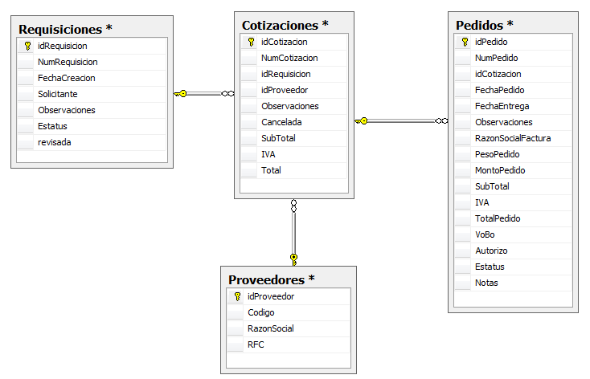

1. Listado de pedidos cuya requisición tenga una fecha de creación del mes actual:

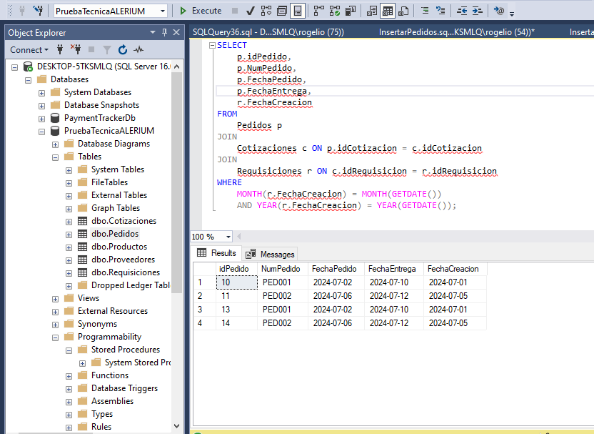

1. Listado de proveedores que tienen pedidos en estatus = 1:

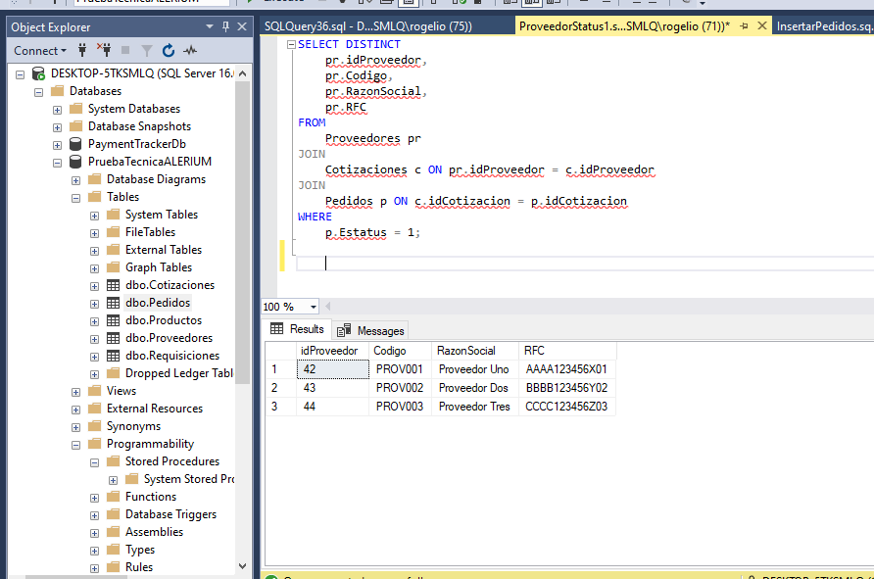

1. Listado de proveedores que tienen cotizaciones activas, pero no se les ha realizado ningún pedido, para obtener la consulta se deberán aplicar las siguientes condiciones:
   1. Que tengan requisiciones en estatus = 1
   2. Que tenga cotizaciones no canceladas (Cancelada = false)
   3. Que el proveedor no tenga ningún pedido

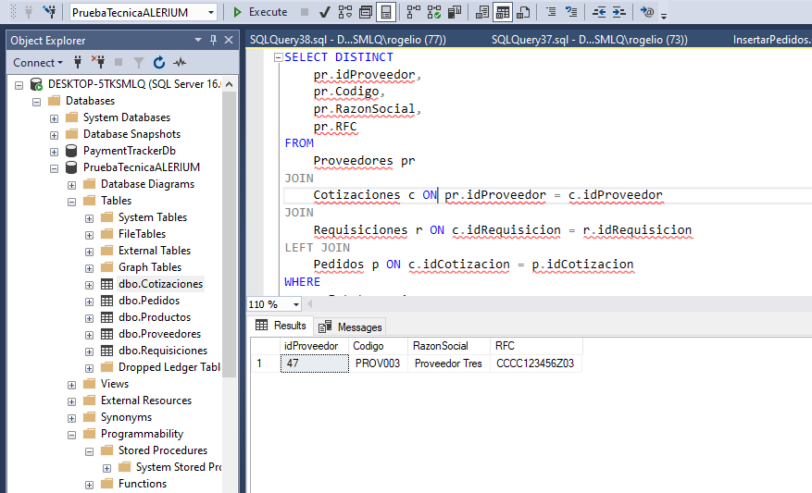

**Los scripts están en la siguiente ruta:**

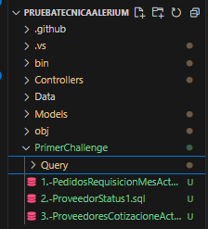

**Desarrollo de proveedores con detalle de productos por proveedor**

Desarrollar una aplicación web para manejo de proveedores, pudiendo realizar altas bajas y cambios de proveedores.

A cada proveedor se le relacionará un catálogo de productos, la funcionalidad incluirá solo el alta y consulta de productos.

**Características del desarrollo**

* Utilizar Visual Studio .NET
* Utilizar Lenguaje: C#
* Realizar programación orientada objetos, realizando el desarrollo en 3 capas (modelo, vista, controlador), (utilizar **ASP.Net Core** o MVC)
* El proyecto debe presentar un adecuado manejo de errores, para mostrar al usuario el mensaje adecuado en caso de que se presente algún error en la aplicación.

**Base de Datos**

* Utilizar el administrador de Base de Datos SQL Server
* Crear las tablas, llaves, relaciones e índices que se requieran
* Crear las consultas, funciones y stored procedures que se requieran

**Tablas a crear:**

1. Proveedores

|  |  |  |
| --- | --- | --- |
| Id Proveedor | Entero largo (autonumérico) | Llave Principal |
| Código | 20 caracteres | Índice único |
| Razón Social | 150 caracteres |  |
| RFC | 13 caracteres |  |

1. Productos

|  |  |  |  |
| --- | --- | --- | --- |
| Id Producto | Entero largo (autonumérico) | Llave principal |  |
| Id Proveedor | Entero largo | Llave Foránea | Índice único |
| Código | 20 caracteres |  |
| Descripción | 150 caracteres |  |  |
| Unidad | 3 caracteres |  |  |
| Costo | Decimal |  |  |

**Validaciones a implementar para Proveedores**

1. El código del proveedor debe ser único.
2. El RFC del proveedor debe tener 13 caracteres (4 letras + 6 dígitos + 1 letra + 2 dígitos)
3. Al intentar eliminar el proveedor:
   1. Si el proveedor tiene productos asociados se debe solicitar una confirmación antes de eliminarlo, en caso contrario, si no tiene productos asociados, se elimina sin solicitar confirmación.
   2. Al eliminar el proveedor se deben eliminar en cascada los productos que tenga asociados.

**Validaciones a implementar para Productos**

1. Validar que el valor que se introduzca en el costo del producto sea un valor decimal.

**Los scripts están en la siguiente ruta:**

